环 境 检 测 报 告
（编号：SDSA-HJ2020-0108-S02）

项目名称： 环境检测
委托单位： 东营市港城热力有限公司
检测类别： 季度检测

山东胜安检测技术有限公司
2020年4月24日

说 明
- 本检测报告仅对被本次委托项目负责。
- 本检测报告依据有关法规、协议和技术文件进行。
- 本检测报告如有涂改、增减无效，无签发人、审核人签字无效，未加盖计量认证章、检验检测专用章、骑缝章无效。
- 未经本公司书面批准，不得复制本检测报告。
- 若由委托单位自带检品送检，本公司不对检品来源负责，仅对送检样品检测数据负责，不得做鉴定、评优、审批及商品宣传用。
- 不可重复性试验不进行复检。
- 委托方对本报告如有异议，请与收到报告之日起十五日内向本公 司提出复核申请，逾期不予受理。
- 本报告一式三份，正本和副本交委托单位，存根连同原始记录由本公司存档。

联系地址：山东省东营市东营区庐山路胜安大厦
邮政编码： 257000
联系电话：（0546）7781899
传 真：（0546）7781899
委托单位 | 东营市港城热力有限公司 | 单位地址 | 东营市河口区港北一路
联系人 | 赵方平 | 联系方式 | 13280360359
采样日期 | 2020.1.14 | 检验日期 | 2020.1.14-2020.1.20
样品类型 | 有组织废气、废水
样品特征 | 玻璃瓶、吸收液
检测频次 | 有组织废气：检测1天，每天3次；废水：检测1天，每天3次
检测项目 | 有组织废气：氨  废水：阴离子表面活性剂、总氮
报告编制人：
报告审核人：
授权签字人： |  | （盖章）  2020年4月24日

检测依据及方法
类别 | 检测项目 | 方法依据 | 检测方法 | 检出限
有组织  废气 | 氨 | HJ 533-2009 | 环境空气和废气 氨的测定 纳氏试剂分光光度法 | 0.01mg/m³
废  水 | 阴离子表面活性剂 | GB/T 7494-1987 | 水质 阴离子表面活性剂的测定 亚甲蓝分光光度法 | 0.05mg/L
废  水 | 总氮 | HJ 636-2012 | 水质 总氮的测定 碱性过硫酸钾消解紫外分光光度法 | 0.05mg/L

主要分析仪器
序号 | 仪器名称 | 型号 | 设备编号
1 | 紫外可见分光光度计 | TU-1810PC | 102

三、检测结果

1、有组织废气
表3-1排气筒排气口检测结果
检测日期 | 检测因子 |  | 单位 | 检测结果
检测日期 |  |  | 单位 | 第1次 | 第2次 | 第3次
2020.4.18 | 氨 | 实测浓度 | mg/m³ | 1.70 | 1.61 | 1.72
2020.4.18 | 氨 | 排放速率 | kg/h | 1.4 | 1.3 | 1.3
2020.4.18 | 标干流量 |  | Nm³/h | 809100.2 | 779536.1 | 777369.0
2020.4.18 | 含氧量 |  | % | 7.9 | 8.4 | 8.5
2020.4.18 | 烟温 |  | ℃ | 42 | 46 | 44
2020.4.18 | 流速 |  | m/s | 14.1 | 13.8 | 13.7
2020.4.18 | 排气筒直径 |  | m | 5
2020.4.18 | 排气筒高度 |  | m | 150
备注： 排放速率=实测浓度×排气量/10⁶

2、废水

表3-2 废水总排口检测结果
检测时间 | 检测点位 | 检测因子 | 单位 | 检测结果
 |  |  |  | 1 | 2 | 3
2020.4.18 | 总排污口废水 | 阴离子表面活性剂 | mg/L | <0.05 | <0.05 | <0.05
2020.4.18 | 总排污口废水 | 总氮 | mg/L | 1.16 | 1.12 | 1.09

四、附表
N
检测期间环境空气参数统计表：
检测时间 | 气温(℃) | 气压（kPa） | 风速(m/s) | 风向 | 总云量 | 低云量 | 测试仪器
2020年4月18日 | 15~ 19 | 101.2~101.3 | 0.8~1.2 | NE | 2 | 1 | 五合一风速计AZ8910

五、附图
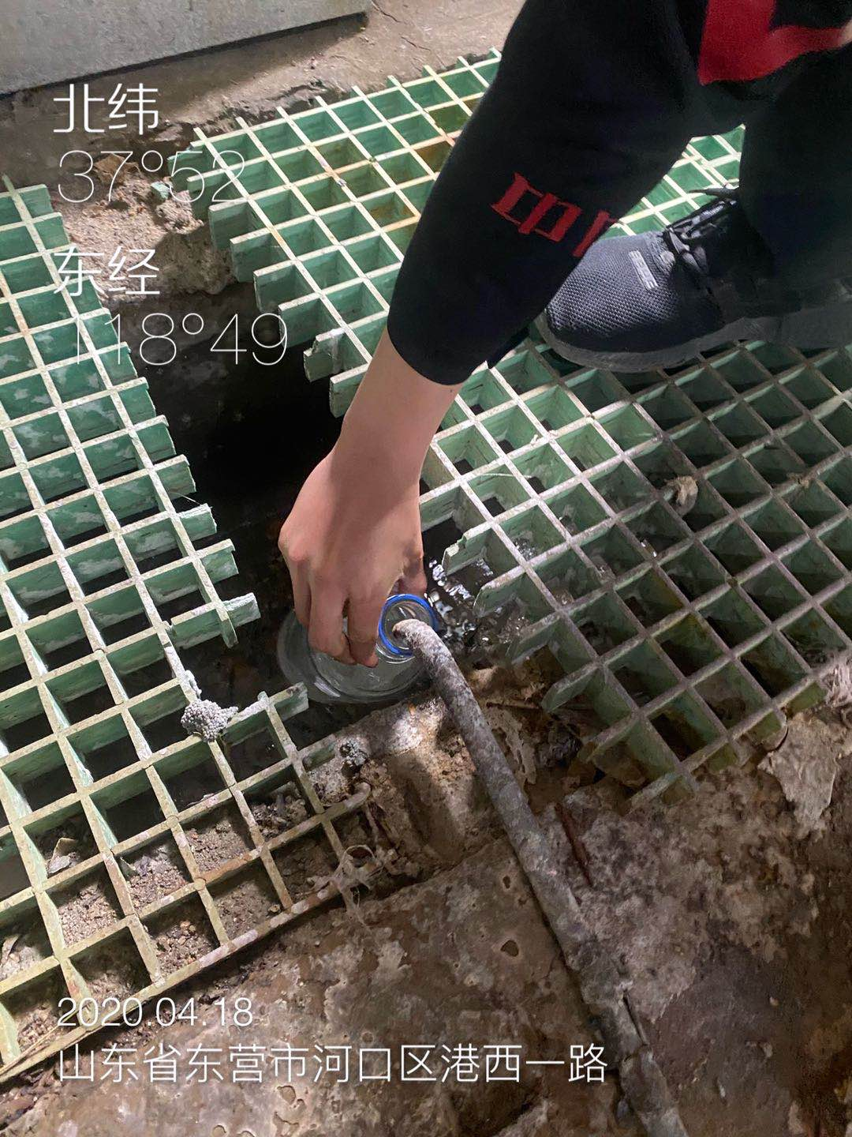 | 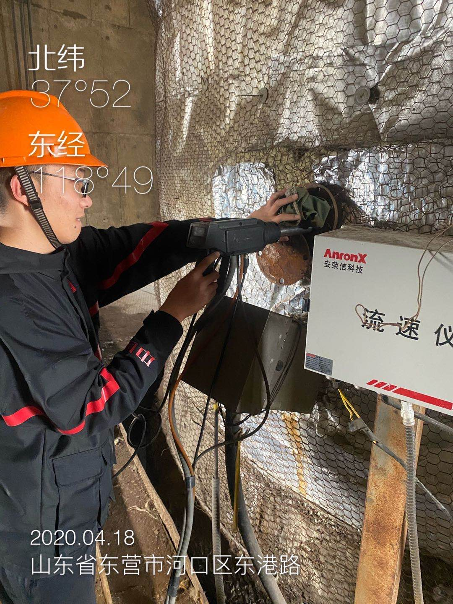
检测照片

